Lisa 1 Kaarma Vallavalitsuse 08. novembri 2012
korraldusele nr 393

Mändjala küla Nurga kinnistu
planeeringuala skeem

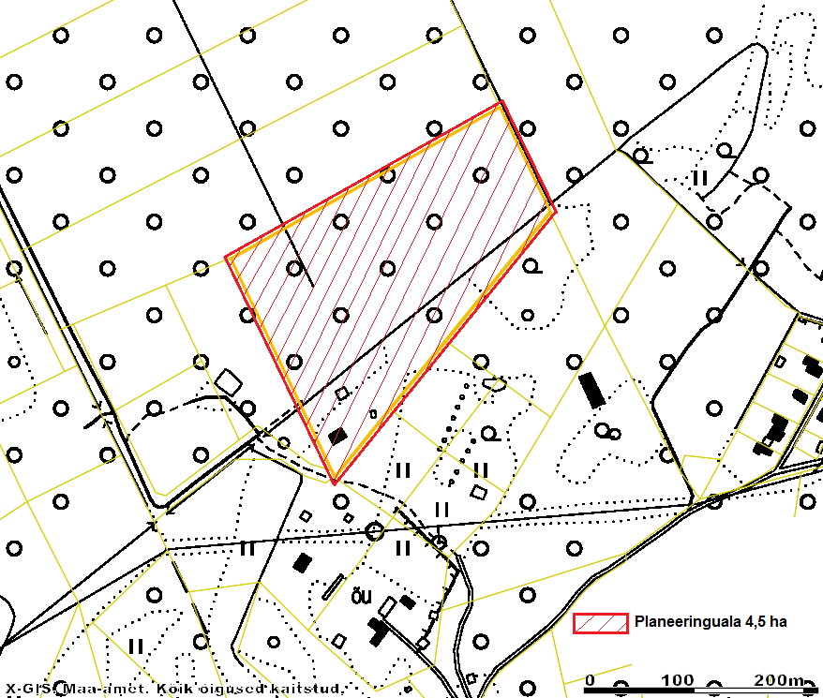

Skeemi koostas: Katrin Kuusk
Planeerimise ja maakorralduse peaspetsialist

07.11.2012.a.

